

PAÜ TIP FAKÜLTESİ

-

LABORATUVAR UYGULAMA
LARI KILAVUZU

Uygulama Adı : Polimeraz zincir reaksiyonu (Polymerase Chain Reaction –
PCR) ile hedef gen bölgesinin amplifikasyonu
Uygulama Sorumluları :
Uygulamanın Amacı : DNA molekülü üzerinde yer alan hedef gen bölgesinin, ileri uygulamalarda kullanılmak üzere PCR ile amplifikasyonu

GENEL BİLGİLER
PCR; çok az miktardaki DNA örneğinden, hedef DNA dizisinin DNA polimeraz enzimiyle sentezlenerek in vitro çoğaltılmasıdır. Bunun için öncelikle hedef gendeki nükleotid diziliminin (en azından bir kısmının) bilinmesi gereklidir. Bilinen DNA dizin bilgisi kullanılarak, primer adı verilen yaklaşık 15-25 nükleotid uzunluğunda DNA parçaları sentezlenir. Primerler, DNA polimerizasyonunun başlaması için gereklidir. İstenilen DNA dizinine göre sentezlenen primerler, denatürasyon aşamasında ayrılan DNA zincirinde karşılık gelen (komplementer) nükleotidlerle birleşirler. DNA polimeraz enzimi, primerin birleştiği tek DNA zincirini kalıp olarak kullanır ve yeni zinciri sentezler. PCR’da kullanılan DNA polimeraz enzimi yüksek ısıya dayanıklıdır. Enzim, yüksek sıcaklıklarda yaşayan (~70ºC) bir mikroorganizma olan Thermophilus aquaticus’dan izole edilmiştir ve bu nedenle de Taq polimeraz olarak adlandırılır.

PCR üç aşamada gerçekleşir ve bu aşamaların 25-35 kez tekrarı ile istenilen miktarda hedef DNA amplifiye edilir:
- Denatürasyon: Bu aşamada örnek DNA, yüksek sıcaklıkta (90-95ºC) denatüre edilir
(iki zincir birbirinden ayrılır).
- Birleşme (Annealing): İkinci aşamada sıcaklık düşürülerek (50-70ºC) primerlerin tek zincirli kalıp DNA üzerinde, kendi dizinlerine karşılık gelen dizinlere bağlanması (hibridize olması) sağlanır. Primerler, amplifiye edilecek kalıp DNA’ya özgün dizayn edilir ve yeni DNA’nın sentezi için başlangıç görevi görür.
- Uzama (Extention): Isıya dayanıklı DNA polimeraz, hedef DNA ile hibridize olan primerlerden başlayarak DNA zincirini 5’  3’ yönünde sentezler ve çift zincirli DNA oluşur.
Bu üç aşama tek bir döngü (cycle)’yü oluşturur ve döngünün 25-35 kez yinelenmesi ile az miktarda olan başlangıç DNA’sının hedef bölgesi geometrik olarak çoğaltılmış olur.
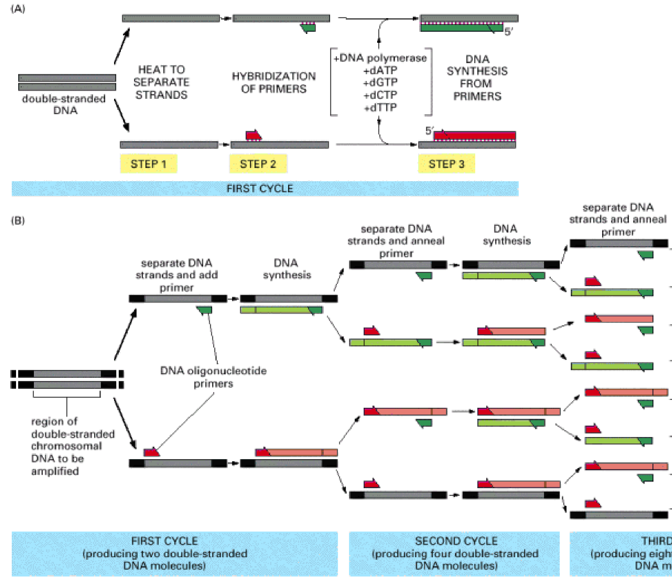
Şekil 1. PCR tekniği kullanılarak DNA’nın amplifikasyonu (Kaynak: Molecular Biology of the Cell, Alberts, B et al., Garland Science, 2002) (http://www.ncbi.nlm.nih.gov /books/bv.fcgi?rid=mboc4.TOC&depth=2)

UYGULAMA İÇİN GEREKLİ MALZEMELER
- 5’ primer (Forward Primer): 10 µM (son konsantrasyon 0.2 µM) (-aktin genine özgün)
- 3’ primer (Reverse Primer): 10 µM (son konsantrasyon 0.2 µM) (-aktin genine özgün) 3. dNTPs (deoksi nükleotid trifosfatlar = dATP, dCTP, dTTP, dGTP): Her biri 2 mM (son konsantrasyon (0.2 µM)
- MgCl2: Genellikle 15 mM konsantrasyon Taq polimeraz aktivitesi için gereklidir (son konsantrasyon 1.5 mM)
- Tampon (10 kat) (10X): 50 mM KCl, 10 mM Tris, pH 8.3
- Taq polimeraz: Yaklaşık 0.5-1 U (50 µl karışım için) (5 U/µl)
- Kalıp DNA: 10 pg – 1 µg
- H₂O: Son hacmi tamamlamak için

PCR DENEY PROTOKOLÜ
1. Bir adet 0.5 ml mikrosantrifüj tüpüne aşağıdaki tabloda belirtilen solüsyonları sırasıyla, mikropipet kullanarak koyunuz:

Tablo 1. PCR Reaksiyon karışımı
Solusyon | Miktar (Toplam 50 µl hacimde) | Son konsantrasyon
Reaksiyon karışımı * | 25 µl | -
5’ primer (F primer) (10 µM) | 1 µl | 0.2 µM
3’ primer (R primer) (10 µM) | 1 µl | 0.2 µM
DNA örneği (kalıp DNA) | 10 µl | -
H₂O | 13 µl | -

* Reaksiyon karışımı: 1 X tampon, dNTP karışımı (her biri 0.2 mM), 1.5 mM MgCl2 ve
2.5 U Taq polimeraz enzimi içerir.

2. Örnekler hazırlandıktan sonra, tüpler karıştırılır ve kısa süreli santrifüj yapılır. Tüpler PCR cihazına (thermal cycler) yerleştirilerek aşağıdaki protokole göre reaksiyon başlatılır:

Tablo 2. PCR Reaksiyon Koşulları
 | Döngü sayısı |  | Hedef Isı | Süre
Ön denatürasyon
 | 1 |  | 95 C | 15 dk
Amplifikasyon
 | 30 | Denatürasyon | 95 C | 1 dk
 | 30 | Annealing | 57 C | 30 sn
 | 30 | Ekstensiyon | 72 C | 30 sn
Final ekstensiyon
 | 1 |  | 72 C | 10 dk
Bitiş ve bekleme
 | - |  | 4 C | -

PCR tamamlandıktan sonra, tüplerde amplifiye olan hedef DNA dizini agaroz jel üzerinde, elektriksel akım uygulanarak yürütülür (elektroforez edilir) ve ultraviyole ışık altında, etidyum bromid varlığında DNA molekülü görünür duruma geçer. Agaroz jel üzerinde hedef DNA dizini, birlikte yüklenen marker DNA (büyüklükleri bilinen DNA parçaları = moleküler ağırlık marker’ı (MWM)) ile karşılaştırılarak, yaklaşık uzunluğu nükleotid sayısı olarak tahmin edilebilir.
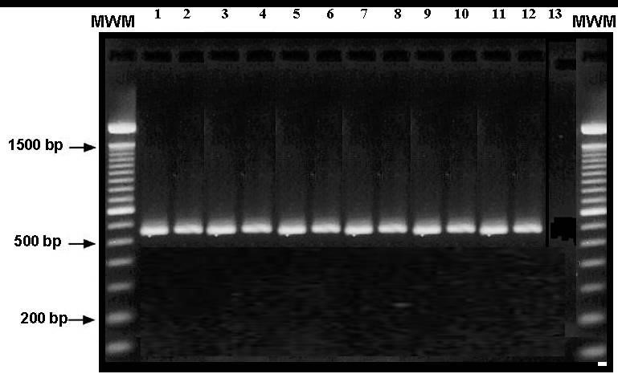
Şekil 2. PCR ürünlerinin %1’lük agaroz jel görüntüsü (80 V’da 1 saat yürütme sonrası).
MWM: Moleküler ağırlık marker’ı, 1- 12 pozitif örneklere ait jel görüntüsü (-aktin geni = 523 bp), 13: Negatif kontrol

Uygulamada Öğrenilen Bilgilerin Değerlendirilmesi:
- PCR başlangıçta E.coli bakterisinden izole edilen DNA polimerazla yapılırdı. Her döngüde bir önceki DNA denatürasyonu aşamasında, yüksek sıcaklıkta bozulan DNA polimeraz enzimini yeniden eklemek gerekiyordu. PCR maliyetini azaltmak ve otomatize etmek için nasıl bir yol izlerdiniz?
- Primerlerin kalıp DNA ile hibridizasyonunun gerçekleştiği sıcaklık ne kadar yüksek ise, primerlerin kendi dizinlerine komplementer bölgelere spesifik bağlanma oranları o derece artmaktadır. Nedenini tartışınız?
Kaynaklar:
  - Molecular Cloning: A laboratory Manual. Joseph Sambrook, David W. Russell, 3rd ed., 2001.
  - Molecular Biology of the Cell, Alberts, Bruce; Johnson, Alexander; Lewis, Julian; Raff, Martin;
Roberts, Keith; Walter, Peter, New York and London: Garland Science; 2002)
(http://www.ncbi.nlm.nih.gov/books/bv.fcgi?rid=mboc4.TOC&depth=2)

